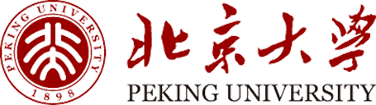

医学人文能力提升师资班（第1期）
报名申请表
姓 名 |  | 性别 |  |  | 年龄 |  |  |  |  | 照 片  （此处不贴电子照片，报到时交纸质版）
证件类型 | □ 身份证 □ 军官证 □ 护照 □其它________
证件号码
民 族 |  |  |  |  | 政治面貌
工作单位
单位级别 | □ 三 级医院 □ 二 级医院 □ 一 级医院 □ 其它___________
单位性质 | □ 国有 □ 外资 □ 民营 □政府和事业单位 □其它 ___________
职 务 |  |  |  |  | 专业职称 |  |  |  | 单位人数
手 机 |  |  |  |  | 电子邮箱
通讯地址 |  |  |  |  |  |  |  | 邮 编
工作经历 | 起止日期(年月) |  |  | 单位名称 |  |  | 职务名称
教育经历 | 起止日期（年月） |  |  | 学校 |  |  | 专业 |  | 学历/学位
获知本项目的渠道 | □学校官方网站 □本单位教育部门组织 □论坛或会议  □他人推荐（请注明）_________________ □其他（请注明）________________
经常阅读(浏览)的报纸、杂志、网站
兴趣与爱好

填写完毕，请发送至邮箱：18101062399@163.com 或发送至微信：18101062399

